‼️ 주의해주세요~
<2026 변화의시나리오 프로젝트 지원사업>은 GWON 시스템을 통한 온라인 접수만 가능합니다.
이 문서는 온라인 작성 전에 작성 내용을 미리 준비할 수 있도록 제공하는 참고용 양식입니다. 이 문서 양식을 활용해 내용을 정리하실 수는 있으나, 이 문서 자체로는 신청이 접수되지 않습니다. 접수는 반드시 GWON 시스템에서 온라인 신청서를 제출해주시기 바랍니다.

⚠️공통 유의사항
- 온라인 신청서 작성 시 꺾쇠(< >) 기호 사용을 삼가해주세요. 시스템 오류나 내용 누락이 발생할 수 있으니 다른 기호로 입력해 주시기 바랍니다.
- 첨부하시는 모든 파일명에는 단체명을 포함해주시고. 압축파일 파일형식은 오류가 발생할 수 있으니 다른 파일 형식(PDF, PNG 등) 으로 제출해주시기 바랍니다.

2026 변화의시나리오 프로젝트 지원사업(양식 미리보기)
접수 기간 2025년11월20일 14시00분 ~ 2025년12월18일 17시00분

1. 단체정보 (1)

기관명 *

기관유형 *
선택해주세요.
- 미등록 / 임의단체 / 재단법인 / 사단법인 / 비영리민간단체 / 사회적협동조합 / 전문예술단체 / 기타 중 1개 선택

고유 등록번호 유형 *
선택해주세요.
- 고유번호증 / 법인등록증 / 비영리민간단체등록증 / 사업자등록증 / 기타 / 미등록 중 1개 선택

고유 등록번호
📢 등록단체는 등록유형에 따른 등록번호를 입력합니다. 미등록단체는 입력하지 않습니다.

기관소개 *

주요활동 *
📢 단체가 수행하는 상시적인 고유목적사업을 설명해주세요.

주소 *

홈페이지 주소 등 *
단체 활동을 파악할 수 있는 경로를 적어주세요. 홈페이지 URL, SNS, 커뮤니티 까페, 기타 웹사이트 등.

기관 이메일 *

기관 연락처 *

주요연혁 *

대표자명 *

대표자 상근여부 *
선택해주세요.
- 상근 / 비상근 중 1개 선택

대표자 약력 *

임원 소개 *
📢 귀 단체에 등록된 이사진, 운영위원회, 자문위원회 등 등록된 주요 임원을 소개해 주세요. (임원의 주요역할 및 경력 등)

상근 직원 수 *

비상근 직원 수 *

연간 재정공개 여부 *
선택해주세요.
- 공개 / 비공개 중 1개 선택

회원 수

정기 후원자 수

2. 단체 정보 (2)
회원가입 정보 외에 심사에 필요한 추가 정보를 기재하는 페이지입니다.

기관 설립일 *
예: 2020-05-12

담당자 정보 *
📢 담당자 정보를 입력후 [추가] 버튼을 통해 저장해주세요. 이 프로젝트 담당자로, 운영인건비 지원대상과 동일해야 합니다.
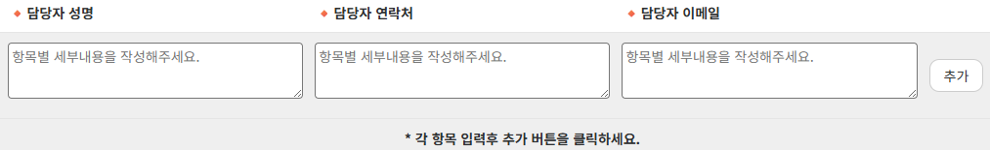

활동 지역 선택 *
📢 프로젝트를 진행할 활동지역을 선택해주세요. (다중선택 가능)
강원권 / 경기권 / 경상권 / 서울권 / 인천권 / 전라권 / 제주권 / 충청권 / 전국/온라인

2025년 주요활동 *
📢 2025년에 단체가 주요하게 진행한 활동에 대해 자세히 소개해주세요.

기관증빙 서류 *
📢1. [등록단체] 고유번호증, 법인등록증, 또는 비영리민간단체등록증 중 하나를 제출해 주세요. 2. [미등록단체] 대표자의 신분증 사본(외국인의 경우 외국인등록증)을 제출해 주세요. 3.파일명 작성 규칙 : 제출하는 파일명에 반드시 단체명을 포함해 주세요. 예) "단체명_고유번호증.pdf"
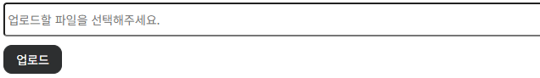

단체 활동증빙 서류 *
📢 1. [등록단체] 2024년도 회계결산서(단체 양식)를 제출해 주세요. 2. [미등록단체] 1년 이상의 활동을 증빙할 수 있는 자료를 하나의 파일로 제출해 주세요. 자료에는 단체명이 명시된 보도자료, 홈페이지/SNS 캡처, 조직도 등이 포함될 수 있습니다. 3.파일 제출 형식 및 주의사항 : 압축파일은 업로드할 수 없습니다. 파일명 길이제한 알림이 뜰 경우, 단체명만 기재하여 제출해 주세요. 예) "단체명.pdf"

단체 재정현황표 *
📢 1. 지정 서식 다운로드 : 공모안내 페이지에서 제공된 재정현황표 서식을 다운로드하여 작성한 후 PDF 파일로 변환하여 첨부해주세요. 2. 파일명 작성 규칙 : 업로드 시 파일명 길이 제한 알림이 뜰 경우, 단체명만 기재하여 제출해 주세요. 예) "단체명_재정현황표.pdf"

기타) 본 지원사업을 알게 된 경로는 무엇인가요? *
- 아름다운재단 홈페이지 / 뉴스레터 / 아름다운재단 SNS / 타 기관 홈페이지 / SNS / 지인 추천 / 기타 중 선택

3. 프로젝트 정보
2026년에 진행하고자 하는 프로젝트의 계획을 상세히 설명하는 페이지입니다. 텍스트 박스 크기는 조절 가능하므로 충분한 설명이 될 수 있도록 내용을 구체적으로 기술해주세요.

1) 프로젝트명 *

2) 프로젝트 추진배경 *
📢프로젝트를 추진하게 된 동기와 배경을 기재합니다. 프로젝트가 해결하고자 하는 문제는 무엇인지, 해당 문제는 우리 사회 어떠한 차별과 불평등과 관련 있는지, 우리 사회의 변화를 위해 이 프로젝트가 필요한 이유와 기대효과를 충분히 설명해주세요.

3) 프로젝트 목적 *
📢 프로젝트 목적은 프로젝트가 의도한 '장기적 성과'로서 핵심문제가 해결된 바람직한 상태를 의미합니다. 지나치게 추상적인 표현은 지양하고(예: 행복 증진, 존엄성 유지 등), 명확하게 이해할 수 있는 문장으로 표현합니다. 프로젝트는 하나의 목적만 가집니다.

4) 프로젝트 목표 *
📢 위의 목적을 달성하기 위한 2026년의 구체적인 목표를 설정해주세요. 2~3개 정도가 적절합니다.

5) 프로젝트 성과목표 *
📢 이번 프로젝트를 통해 아래 3가지 성과 중 무엇을 달성할 수 있나요? 아래에 제시된 세 가지 범주 중 프로젝트의 성격과 지향점을 고려하여 가장 부합하는 목표를 선택해 주세요. 목표가 여러 개일 경우, 프로젝트의 최종 목표에 가까운 성과목표를 선택하세요. (보다 자세한 안내가 필요하신 경우 공지사항에 있는 신청서 가이드를 참고해주세요)

- 인식개선 : 시민 또는 특정 대상의 사회적 인식 향상과 참여 확대를 목표로, 주로 의제에 대해 알리고 참여를 독려하는 활동이 해당됩니다.
- 제도변화 : 제도적 변화로서 사회 문제를 해결하는 것을 목표로 합니다. 주로 직접적인 입법 활동, 제도 개선을 위한 직접 행동, 제도 감시 활동, 정책 활동 등이 해당됩니다.
- 토대마련 : 장기적 변화를 위한 토대 쌓기를 목표로, 문제 해결을 위한 네트워크와 시스템 구축, 시민사회 역량 강화를 위한 활동가 교육 등 기반을 마련하는 활동을 포함합니다.

👉 위의 성과목표 중 하나를 선택하면, 그 성과목표에 해당하는 추가질문이 생성됩니다. 해당 내용까지 모두 기재해주세요.

👉 인식개선 선택 시 5-1-1) ~ 5-1-5) 질문까지 기재

5-1-1) 이번 프로젝트를 통해 어떤 사회문제에 대한 인식을 개선하고자 하시나요? *

5-1-2) 인식개선은 대상은 누구인가요? *

관여도가 높은 시민 / 관여도가 낮은 시민 / 정책입안자 / 이해관계자 / 기타 중 1개 선택

5-1-3) 현재 해당 대상의 인식 수준은 어떠하다고 보시나요? *

거의 모른다 / 조금 알고 있다 / 보통 수준 / 꽤 잘 알고 있다 / 매우 잘 알고 있다 중 1개 선택

5-1-4) 이 프로젝트에서 목표로 하는 인식개선 수준은 어느 정도인가요? *

5-1-5) 해당 인식개선 수준은 무엇으로 확인하고자 하나요? *

👉 제도변화 선택 시 5-2-1) ~ 5-2-2) 질문까지 기재

5-2-1) 이번 프로젝트를 통해 개선하고자 하는 제도는 무엇인가요? *

5-2-2) 제도 개선을 어떤 수준으로 목표하고 있나요? *
- 제도 모니터링 및 문제제기 / 실태조사 및 대안 마련 / 입법활동 / 시민참여 활동 / 대안입법 및 제도개선 완료 / 기타 중 1개 선택

👉 토대마련 선택 시 5-3-1) ~ 5-3-2) 질문까지 기재

5-3-1) 이번 프로젝트를 통해 어떠한 토대를 마련하고자 하나요? *
- 의제중심의 네트워크 마련 / 활동가 양성 및 역량 강화 / 공익활동 정보제공 및 시스템 구축 / 기타 중 1개 선택

5-3-1) 마련된 토대는 향후 어떻게 활용할 예정인가요? *

6) 활동계획 1 *
📢 활동계획1. 에서는 위에 작성한 목적 및 목표를 달성하는 데 프로젝트의 각 활동이 필요한 이유를 설명합니다. 프로젝트 계획이 명확히 전달될 수 있도록 각 활동이 필요한 목적, 필요성을 구체적으로 작성해주세요. 활동별로 개별 입력하며, 표 하단의 추가버튼을 통해 활동을 추가하여 기재할 수 있습니다. 글상자의 크기를 조절하여 충분히 기재해주세요. (예. 환경문제와 관련한 프로젝트의 경우, 활동1. 조사연구 / 활동2. 자료집 발간 / 활동3. 토론회 로 활동을 계획할 수 있습니다. 여기서는 환경문제 해결에 있어 조사연구, 자료집 발간, 토론회가 필요한 이유가 무엇인지, 어떤 연관관계가 있는지를 작성해주시면 됩니다.
♦️활동명 | ♦️목적달성에 이 활동이 필요한 이유
항목별 세부내용을 작성해주세요. | 항목별 세부내용을 작성해주세요.

7) 활동 계획 2 *
📢 이 항목에서는 위에서 계획한 활동의 구체적인 실행계획과 목표산출물을 기록합니다. 실행계획은 구체적으로 작성합니다. 활동별로 개별 입력하며, 표하단의 추가버튼을 통해 활동을 계속 추가하여 기재할 수 있습니다. 글상자의 크기를 조절하여 구체적 설명이 될 수 있도록 충분히 기재해주세요
활동명 | 실행계획 | 목표 산출물
항목별 세부내용을 작성해주세요. | 항목별 세부내용을 작성해주세요. | 항목별 세부내용을 작성해주세요.

8) 활동 일정 *
📢 프로젝트 진행상황이 나타날 수 있도록 활동별 일정을 월별로 정리하여 기재해주세요. 추가버튼을 활용하여 월별로 입력해주세요.
🔸 월 (예 : 4월) | 🔸 주요활동
항목별 세부내용을 작성해주세요. | 항목별 세부내용을 작성해주세요.

9) 프로젝트 요약 *
📢 활동계획을 중심으로 프로젝트 개요를 간략히 요약하여 기재합니다.

10) 단체 역량 *
📢 프로젝트와 관련한 단체의 기존 활동 경험 등 프로젝트를 수행함에 있어 단체가 가진 역량과 장점을 기술해주세요.

4. 예산 정보
안내된 재단 서식 [예산표]을 다운받아 작성합니다.

1) 신청 지원금액 *
📢 재단지원금액 / 자부담금액 / 프로젝트 예산총액을 각각 기재합니다. 최대 지원금액은 2천5백만원입니다. 자부담은 필수항목은 아니며 프로젝트의 전체 규모를 확인하기 위한 항목입니다.
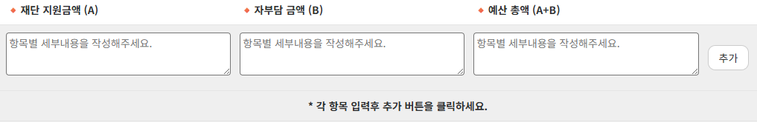

2) 예산 계획표 *
📢 프로젝트 예산은 활동계획에 따라 구분하여 수립합니다. 지정된 양식에 안내된 작성안내를 꼭 확인하시고, 금액 오류가 있을 경우 서류탈락 등 불이익이 있을 수 있으니 엑셀서식을 활용하여 합계금액을 검수 후 제출해주세요. 업로드시 파일명 길이제한 알림이 뜰 경우 단체명만 기재하여 제출해주세요.

5. 개인정보 수집·이용 동의
아름다운재단의 고유목적사업 수행에 따른 지원대상자의 지원 공모, 심사, 선정 및 집행을 위한 최소한의 본인확인 정보 및 입금정보, 지원대상자를 추천하는 기관의 기관 및 기관 담당정보, 강연, 행사 등 비영리법인 고유의 목적사업 수행과 관련한 각종 활동의 원활한 수행을 위해 아래와 같은 개인정보 수집·이용(개인정보보호법 제15조 및 제22조)에 귀하의 동의를 받고자 합니다. • 개인정보 보호책임자 성명 : 김진아 / 직책 : 사무총장 / 연락처 : 02-6930-4555 이메일 : privacy@beautifulfund.org • 개인정보 보호관리자 성명 : 박정옥 / 직책 : 공익사업팀 팀장 / 연락처 : 02-6930-4555 이메일 : privacy@beautifulfund.org

기본 개인정보 수집·이용 *
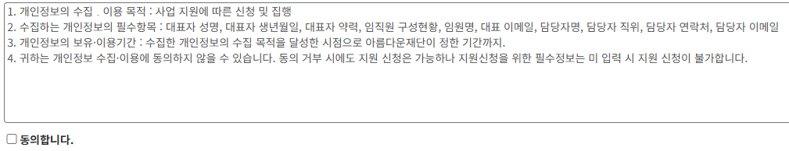

고유식별정보 수집·이용 *
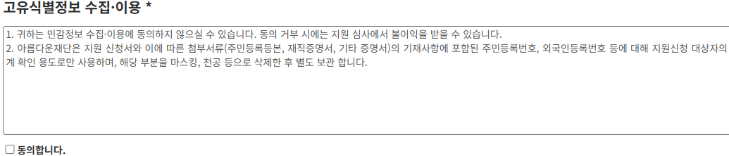

취급·위탁 동의 *
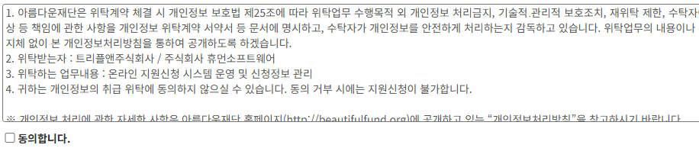
제출내용은 공고사업 통합관리솔루션 Ⓖwon과
2026 변화의시나리오 프로젝트 지원사업 담당자에게 제공되어 활용될 수 있습니다.
기관명 :
